2023学年嘉定区第二次质量调研
数学试卷
（满分150分，考试时间100分钟）
考生注意：
1．本试卷含三个大题，共25题；
2．答题时，考生务必按答题要求在答题纸规定的位置上作答，在草稿纸、本试卷上答题一律无效；
3．除第一、二大题外，其余各题如无特别说明，都必须在答题纸的相应位置上写出证明或计算的主要步骤．
一、选择题：（本大题共6题，每题4分，满分24分）
【下列各题的四个选项中，有且只有一个选项是正确的，选择正确项的代号并填涂在答题纸的相应位置上．】
1. 下列实数中，属于有理数的是（ ）
A. B. C. D.
2. 关于的方程（为常数）有两个不相等的实数根，那么的取值范围是（ ）
A. 且 B. C. 且 D.
3. 如果将抛物线向下平移个单位，那么平移后抛物线与轴交点坐标是（ ）
A. B. C. D.
4. 已知一组数据、、、，如果这组数据中的每一个数都减去常数，得到新的一组数据，那么下列描述这组新数据的信息中正确的是（ ）
A. 平均数改变，方差不变； B. 平均数改变，方差改变；
C. 平均数不变，方差不变； D. 平均数不变，方差改变．
5. 下列命题正确的是（ ）
A. 对角线相等的平行四边形是正方形； B. 对角线相等的四边形是矩形；
C. 对角线互相垂直的四边形是菱形； D. 对角线相等的梯形是等腰梯形．
6. 在中， ，，以点为圆心，半径为的圆记作圆，那么下列说法正确的是（ ）
A. 点在圆外，点在圆上； B. 点在圆上，点B在圆内；
C. 点在圆外，点在圆内； D. 点、都在圆外．
二、填空题：（本大题共12题，每题4分，满分48分）
【请将结果直接填入答题纸的相应位置】
7. 4的平方根是_______．
8 计算：____．
9. 随着某产品制造技术的不断发展，某地区用于这个技术开发的资金约为元，这个数字用科学记数法表示为____．
10. 不等式的最小整数解是____．
11. 用换元法解方程时，如果设，那么原方程可化为关于整式方程是____．
12. 已知反比例函数的图像经过点，则k的值为___________．
13. 某校田径运动队共有名男运动员，小杰收集了这些运动员的鞋号信息（见表），
鞋号 | 号 | 号 | 号 | 号 | 号 | 号
人数
那么这名男运动员鞋号的中位数是____．
14. 在不透明的盒子中装有六张形状相同的卡片，这六张卡片分别印有正方形、平行四边形、等边三角形、直角梯形、正六边形、圆等六种图形，如果从这不透明的盒子里随机抽出一张卡片，那么所抽到的这张卡片上的图形恰好为中心对称图形的概率是____．
15. 如图，在中，线段是边上的中线，点是的中点，设向量，，那么向量____（结果用、表示）．
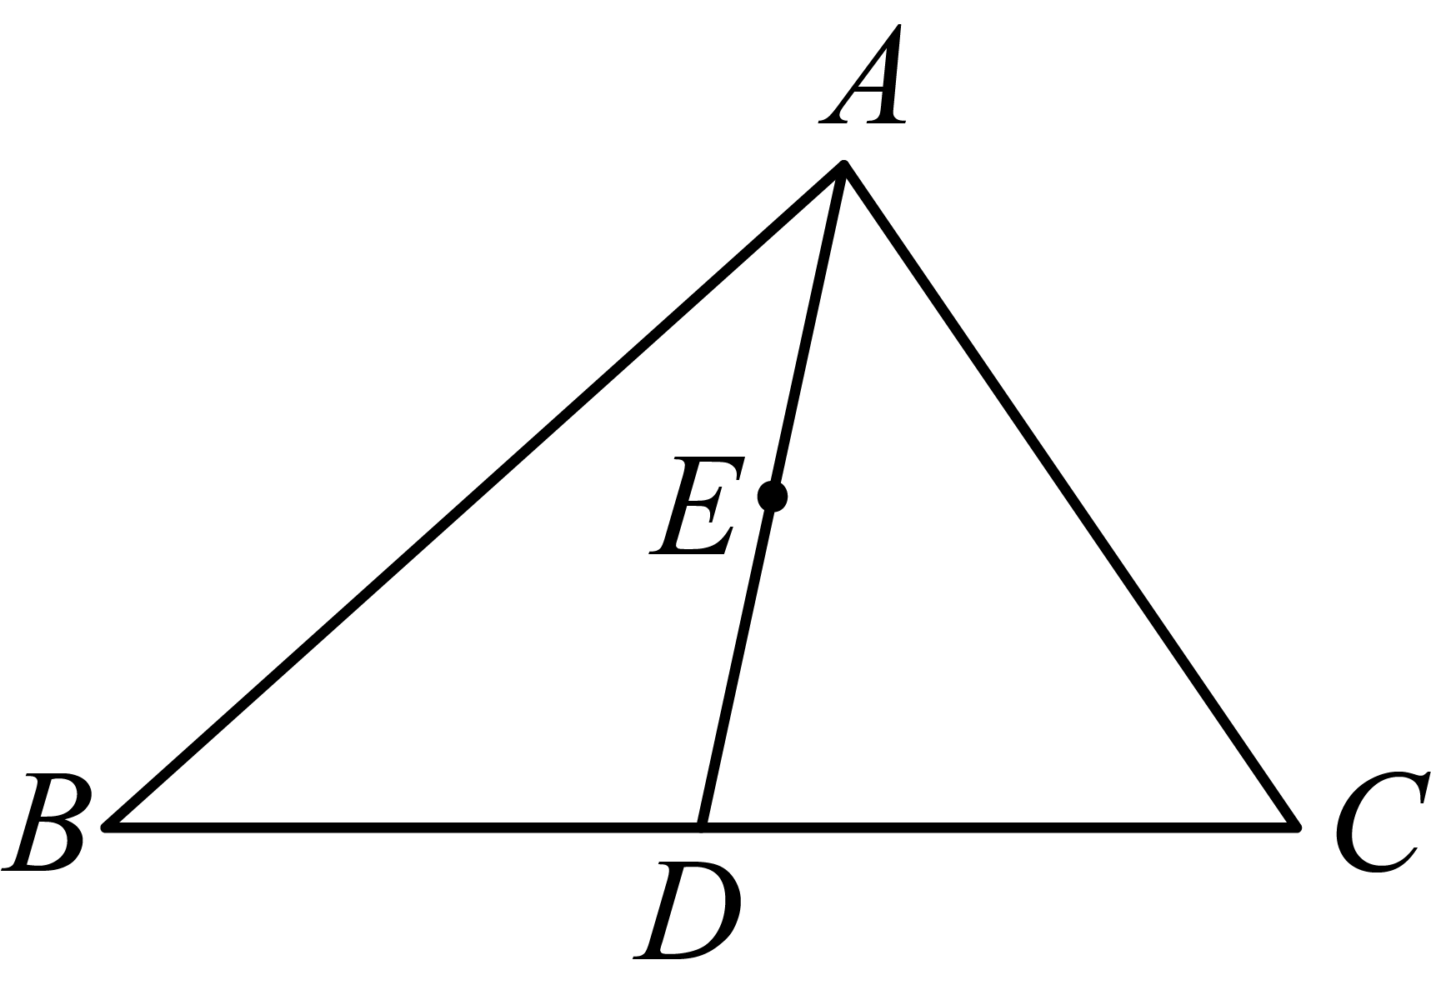
16. 如图在正方形的外侧作一个，已知，，那么等于____．
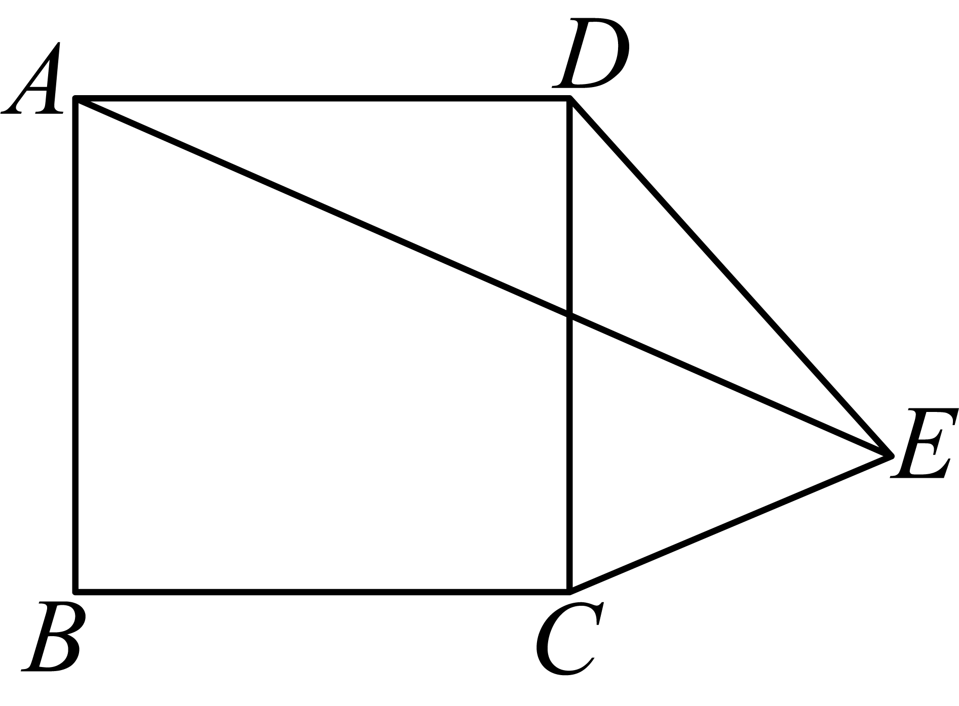
17. 如图在圆O中，是直径，弦与交于点，如果，，，点是中点，连接，并延长与圆交于点，那么____．
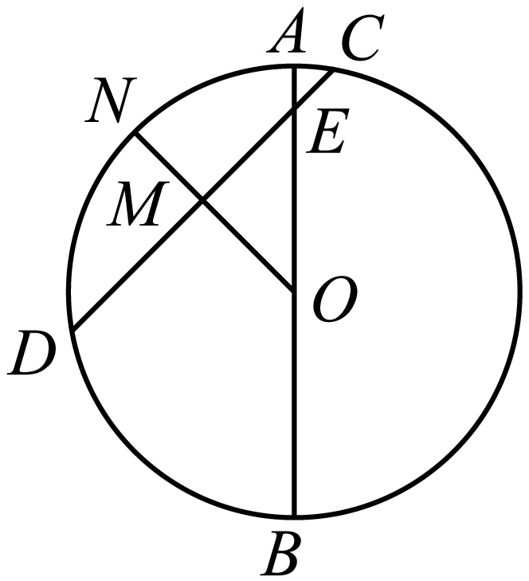
18. 定义：如果三角形有两个内角的差为，那么这样的三角形叫做准直角三角形．已知在直角中，，，，如图4，如果点在边上，且是准直角三角形，那么____．
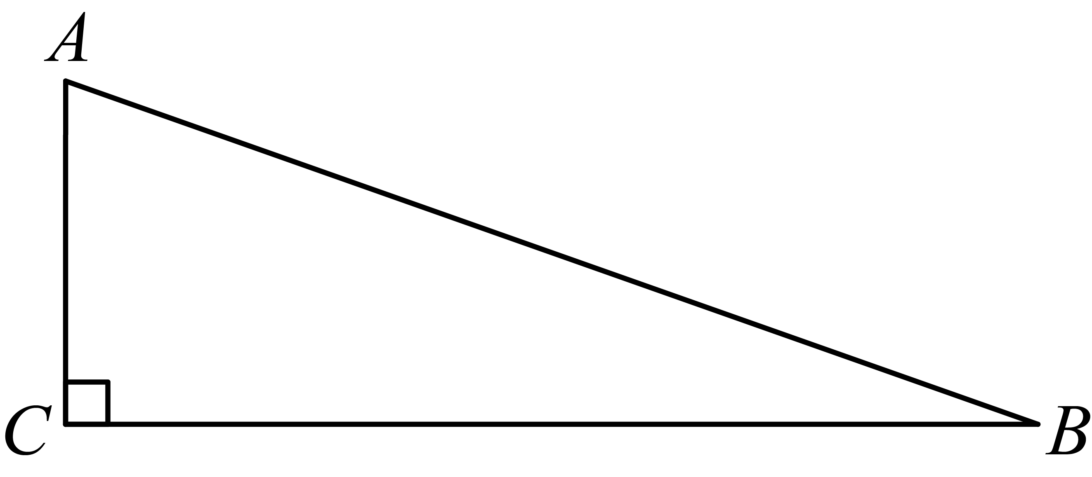
三、解答题：（本大题共7题，满分78分）
19. 计算： ．
20. 解方程组：
21. 某东西方向的海岸线上有、两个码头，这两个码头相距千米（），有一艘船在这两个码头附近航行．
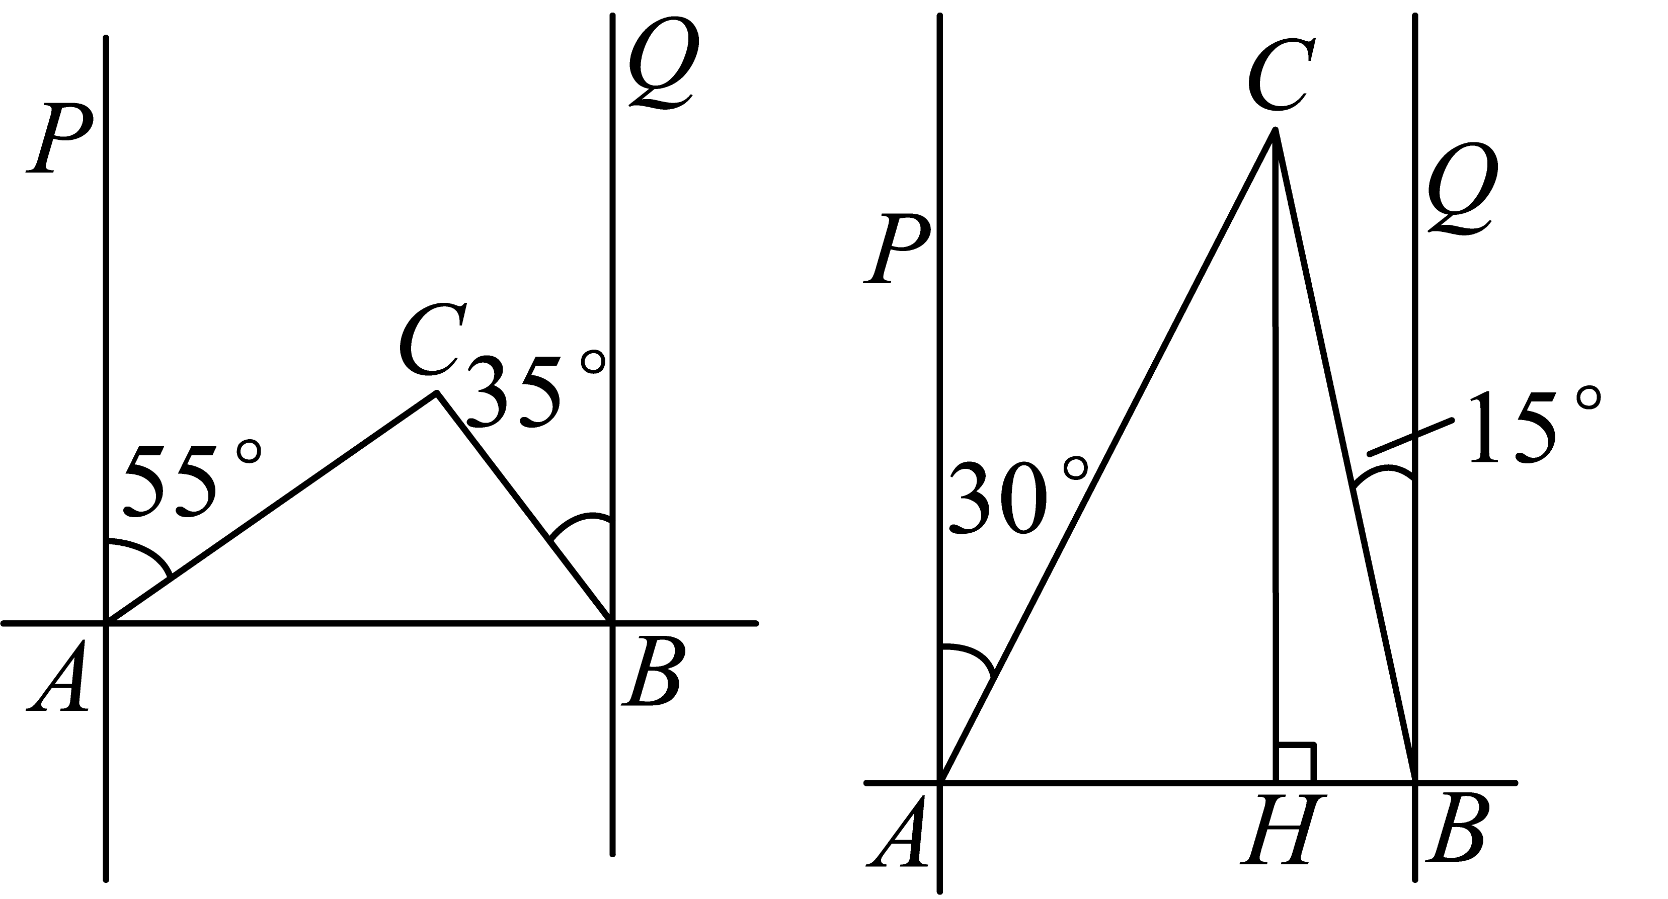
（1）当船航行了某一刻时，由码头测得船在北偏东，由码头测得船在北偏西，如图，求码头与船的距离（的长），其结果保留位有效数字；
（参考数据∶，，，）
（2）当船继续航行了一段时间时，由码头测得船在北偏东，由码头测得船在北偏西，船到海岸线的距离是（即），如图，求的长，其结果保留根号．
22. 某企业在2022年1至3月的利润情况见表．
月份数（） | 1 | 2 | 3
利润数（）（万元） | 96 | ？ | 100

（1）如果这个企业在2022年1至3月的利润数是月份数的一次函数，求2月份的利润；
（2）这个企业从3月份起，通过技术改革，经过两个月后的5月份获得利润为121万元，如果这个企业3月至5月中每月利润数的增长率相等，求这个企业3月至5月中利润数的月平均增长率．
23. 如图，在梯形中，，，点在四边形内部，，连接、．
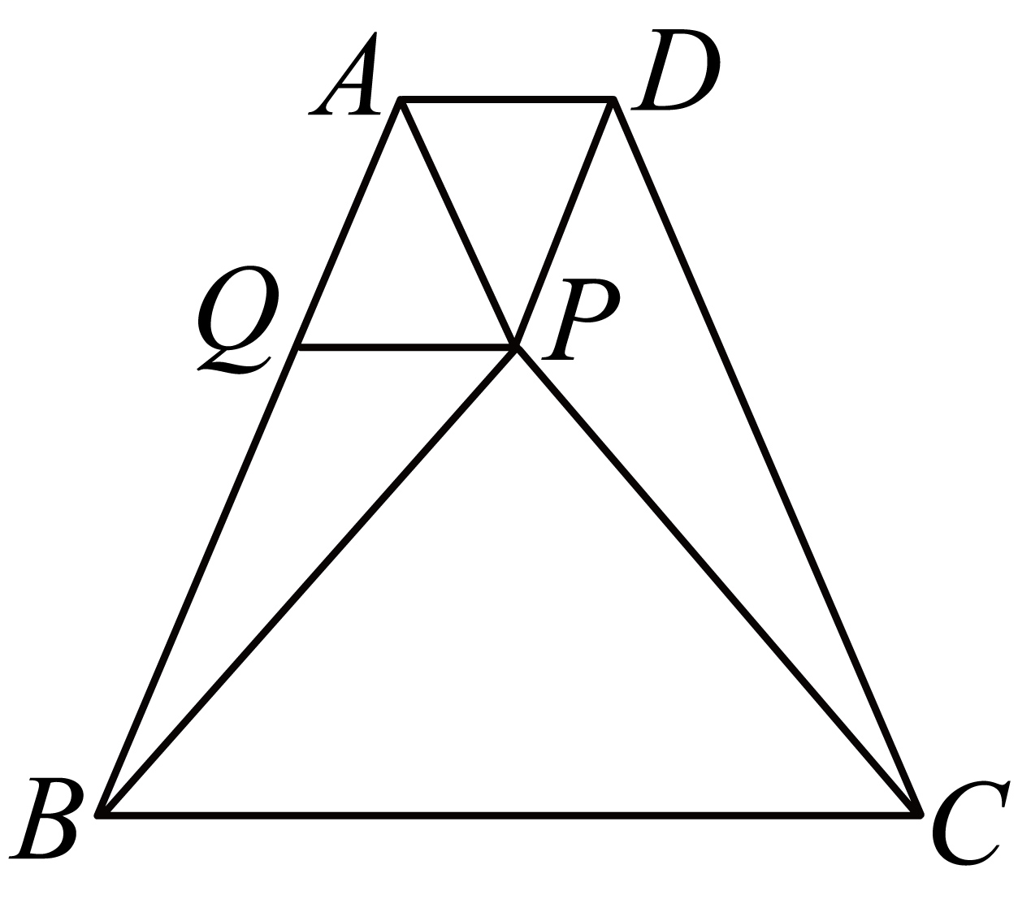
（1）求证：是等腰三角形；
（2）已知点在上，连接，如果，，求证：四边形是平行四边形．
24. 在平面直角坐标系（如图）中，已知抛物线经过点、两点，与轴交点为点，对称轴为直线．
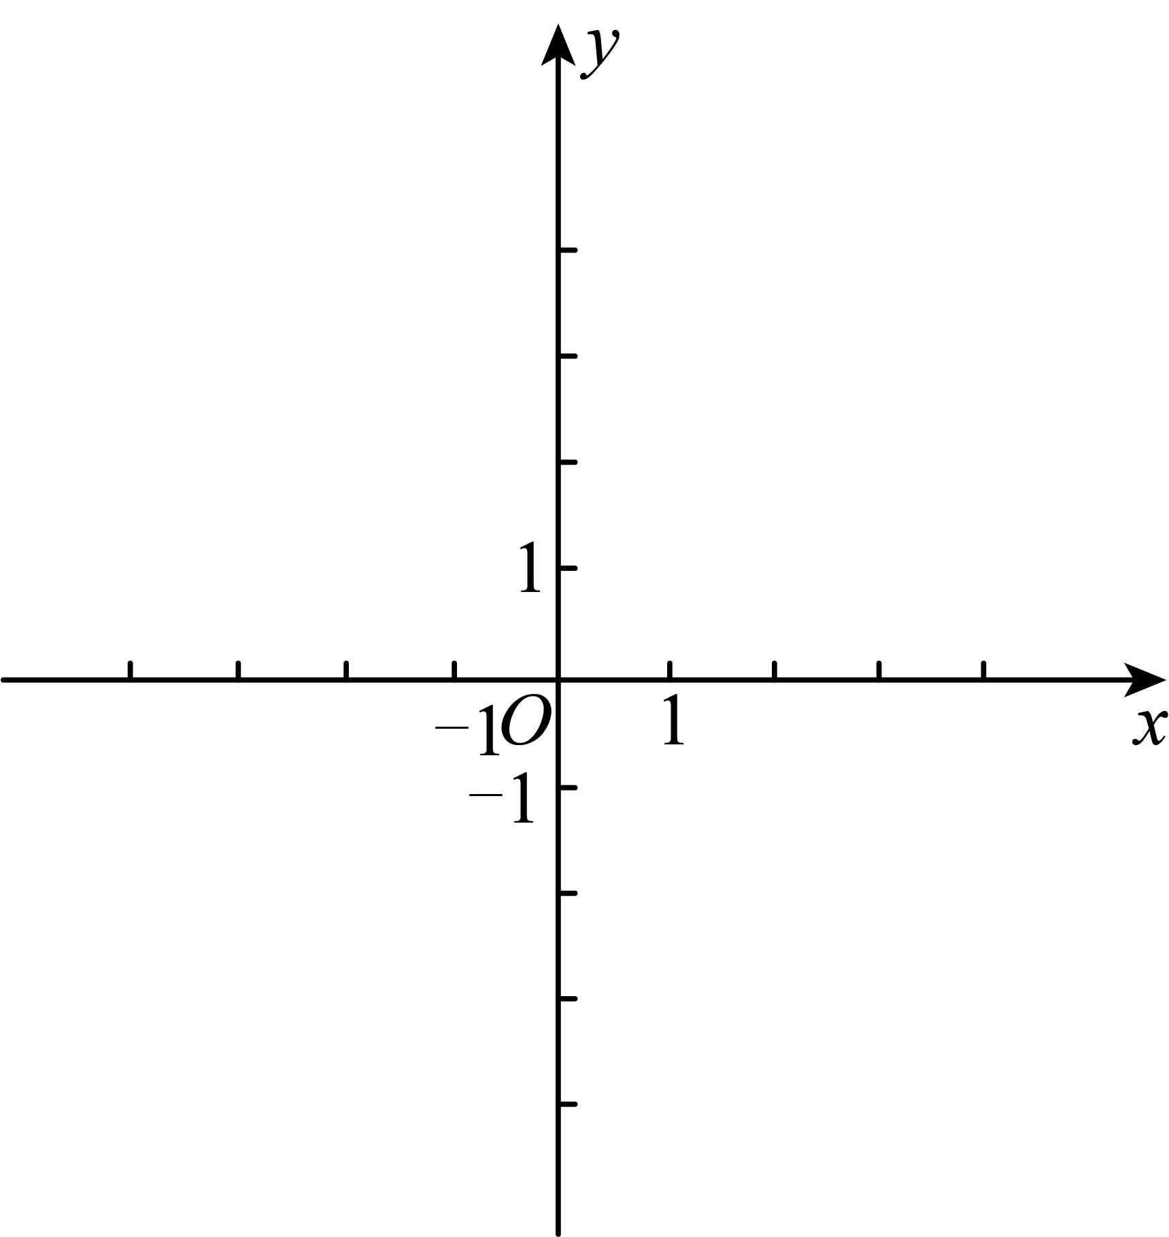
（1）求此抛物线的表达式；
（2）已知以点为圆心，半径为的圆记作圆，以点A为圆心的圆记作圆A，如果圆A与圆外切，试判断对称轴直线与圆A的位置关系，请说明理由；
（3）已知点在轴的正半轴上，且在点的上方，如果，请求出点的坐标．
25. 在菱形中，，点在射线上，连接、．
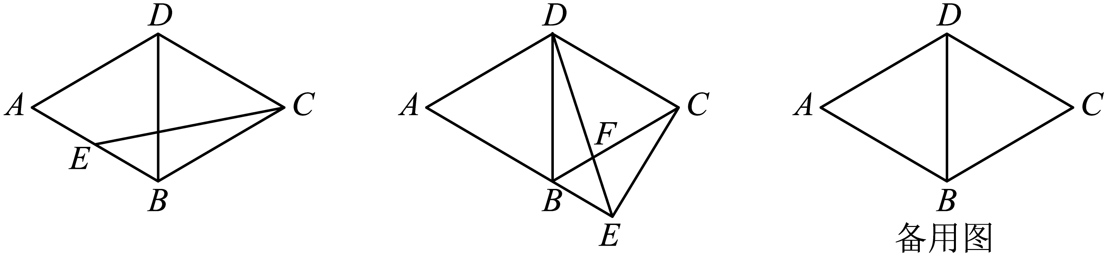
（1）如图，当点是边的中点，求的正切值；
（2）如图，当点在线段的延长线上，连接与边交于点，如果，的面积等于，求的长；
（3）当点在边上，与交于点，连接并延长与的延长线交于点，如果，与以点、、所组成的三角形相似，求的长．

